20.05.20

Kronik

Trump tackler coronavirus, ligesom Napoleon tacklede pesten – bare mindre empatisk
Napoleon vidste, hvor dødelig pesten var. Alligevel tilså han pestsyge soldater. Han mente nemlig, at den var mest farlig for dem, der var bange for den. Og selv var han frygtløs. Det lader til, at Trump og Bolsonaro føler sig lige så usårlige, skriver overlæge i psykiatri Torsten Warrer i dette debatindlæg

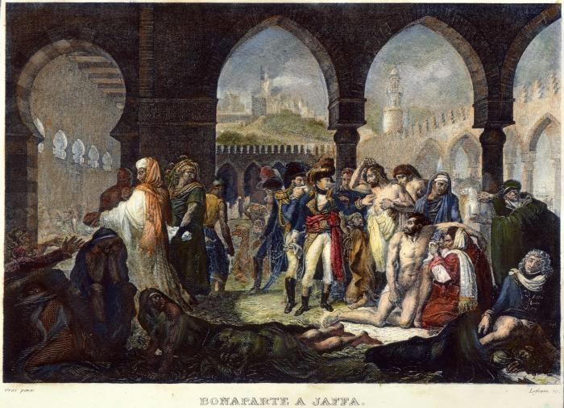
Antoine-Jean Gros’ maleri Bonaparte besøger de pestramte i Jaffa.
The Granger Collection
16. maj 2020
Den 11. marts 1799 trådte general Bonaparte, senere kendt som Napoleon, hen over nattens høst af pestdøde franske soldater, som lå kastet ud foran det armenske kloster, der blev anvendt som hospital i Jaffa, en befæstet by et par kilometer syd for det nuværende Tel Aviv.
Midt i det såkaldte syriske felttog – Jaffa var erobret få dage tidligere under ekstremt blodige forhold – fandt Bonaparte tid til at tilse de mange pestsyge soldater, som var isoleret i klostret. Bygningen ligger stadig på havnefronten, om end den er langt mindre, end Jean-Antoine Gros’ heroisk-romantiske maleri fra kejserkroningsåret 1804 lader ane.
Omstændighederne er beskrevet i artilleriofficer Clément de La Jonquières senere mammutværk L’Expédition d’Egypte 1798-1801, hvor hovedvidnet er hærens cheflæge Desgenettes, som kigger frem på Gros’ maleri mellem den elegant klædte general og den halvnøgne patient.
Uden den ringeste fysiske distancering eller hensyn til hygiejneforskrifter gik Bonaparte roligt rundt i mere end halvanden time og talte trøstende til soldaterne, forhørte sig hos sygehjælperne, trykkede undersøgende på bylder og hjalp til med at bære en afdød soldat væk, som var faretruende indsmurt i pus – resultatet af den opskæring af bylderne, som datidens læger anbefalede i de sidste kritiske stadier.
Hvorfor? Hvad i alverden foretog den øverstkommanderende sig? Var Bonaparte gået fra forstanden, eller vidste han ikke, at det var la peste, og at pest er farlig? Hvad motiverede denne selvmorderiske optræden?
Bonaparte kendte udmærket pesten, som allerede i december 1798 sporadisk havde ramt den franske hær. Højst overraskende for alverden, ikke mindst for de derboende, havde Bonaparte, 28 år gammel og chef for en hær på 35.000 mand og 15.000 sømænd indtaget Ægypten i juni-juli samme år. (Ca. 350 transportskibe fra en række andre lande var blevet hyret til overfarten fra Frankrig; to hjemhørte i det dansk-norske rige, et af disse var en brig, kommanderet af denne kronikørs tiptiptipoldefar, kaptajn Peder Hansen Brinch fra Fanø).
Alle, der blev smittet med byldepest, blev alvorligt syge efter få dage med høj feber, voldsom hovedpine, store bylder i lymfeknuderne, og størstedelen døde i vildelse. Sammen med Desgenettes og de højeste officerer havde Bonaparte sørget for at rense alle officielle bulletiner for ordet la peste og i stedet blot tale om en maladie contagieuse, altså en smitsom sygdom, som tilfældigvis også fremkaldte bylder i armhulen og lysken. Dødeligheden af den ægyptiske udgave, der bredte sig fra Nildeltaet, var hårrejsende – den franske armés optegnelser anslår, at kun én ud af 11 overlevede.
Men lad nu hovedpersonen forklare: En snes år senere på St. Helena, detroniseret som kejser Napoleon, skrev Bonaparte i sine erindringer, udgivet som Correspondance vol. 30: »Det er en særlig omstændighed ved pesten, at den er mest farlig for dem, som er bange for den; dem, som overvældes af frygt for pesten, dør næsten altid af den.«

De usårlige
Lyder noget af dette bekendt? De seneste måneder har mindst en håndfuld af verdens ledere excelleret i lignende former for benægtelse, bagatellisering og negligeren af et af de mest aggressive biologiske væsener, der har ramt verden siden den spanske syge.
Præsident Trump sagde tidligt, at corona var »a little flu« og påstod, at den onde virus ikke ville få fodfæste i USA. Han stod tæt på folk og gav offentligt hånd til medarbejdere længe efter, at det blev anset for uklogt. Da anvendelse af mundbind blev en offentlig anbefaling, mente han, at sådanne restriktioner ikke kunne gælde »great presidents«. Han udvekslede derfor håndtryk med en superfan, den brasilianske præsident Bolsonaro, mens denne var mistænkt for at være smittet.
Samme Bolsonaro holder stædigt fast i, at medierne har pisket en panik frem, og at hans folk ikke er truet, for en ægte brasilianer kan bade uskadet i kloakkerne. Han selv er særdeles modstandsdygtig på grund af en fortid som atlet. Han optræder i gader og butikker, giver hånd til urokkelige fans og krammer med bedstemødre i fuld offentlighed.
Turkmenistan og Nordkorea, som har ledere af lignende karakter, har i skrivende stund ikke haft et eneste officielt tilfælde af Covid-19. Prisen går dog sikkert til præsident Lukasjenko fra Hviderusland, hvor man ikke har nævneværdig udbredelse af corona, takket være sauna, vodka, ishockey – og den ultimative kur: en rask tur på traktor.
Ligesom Bonaparte henviser visse ledere således til unikke personlige faktorer som ophav til deres overordentlige usårlighed, som ofte udbredes til at omfatte det folk, de hersker over.
Har Trump og de andre herrer søgt råd i Napoleons erindringer for at forberede deres respons på coronavirus? Næppe. Jeg vil bringe i forslag, at der snarere er tale om en universel reaktionsmåde hos ledere, som elsker magten og opretholder et stærkt idealiseret selvbillede. Machismo-ledere, som føler sig udvalgte, usårlige, uovervindelige, og supermandsagtige, og som har svært ved at lytte til andre end sig selv – og som gerne udsætter sig for fare for at beholde kontrollen.

Mere empatisk end Trump
Hvorfor blev Bonaparte ikke smittet med pest i Jaffa? Kan en stærk viljesakt afværge den ansvarlige bakterie, Yersinia pestis? Nej. Ganske vist er det ikke nødvendigvis fatalt at berøre en pestsyg. Smitten sker overvejende via bid fra lopper på rotter, hvilket først blev erkendt 100 år senere, men Bonaparte kunne have pådraget sig lungepest, hvor menneske smitter menneske via indånding, og i den form har pest en dødelighed på 100 procent.
Han kendte faren. Flere måneder før havde han i samråd med Desgenettes beordret de pestsyge i karantæne og minutiøst beordret alle soldater til at bade, frottere sig grundigt fra hoved til fod og skifte til nyt tøj. Han anbefalede også brugen af eddike (man mindes Trumps guddommeligt intuitive og farlige forslag om at sprøjte desinfektionsmiddel ind i kroppen som behandling for Covid-19).
I januar 1799 forlød det, at en af armeens kirurger, Boyer, havde nægtet at tilse nogle pestsyge soldater. Bonaparte blev rasende og beordrede Boyer arresteret. Fordi han som en kujon havde vendt ryggen til ’fjenden’, skulle han iført kvindeklæder trækkes gennem byen på et æsel med en plakat om halsen med teksten:
»Uværdig til at være fransk borger, bange for at dø«.
Bonaparte tumlede under det syriske felttog med grandiose planer (selv om det er omdiskuteret, om han reelt troede på dem eller bevidst fabrikerede blændværk eller vildledning). Efter erobringen af Saint-Jean-d’Acre (nu Acre) – der mislykkedes – ville han mobilisere en stor hær af undertrykte folkeslag og gå mod Konstantinopel for at undertvinge ’tyrken’ og siden vriste Indien fra englænderne. Undervejs ville han oprette sin egen religion, mest baseret på islam, med hans »egen koran«.
Som psykiater er det oplagt at mistænke megalomani og narcissistiske forstyrrelser hos Bonaparte, inklusive en nærpsykotisk selvovervurdering og selvidealisering, selv om det i eftertiden er kommet frem, at Bonaparte nok var bedre integreret og kompetent, og især langt mere empatisk, end de oven for omtalte ledere.
Bonaparte kendte faren ved pesten, men psykisk blev den annulleret. Han viste sine soldater, at pesten ikke var farlig, så de kunne kæmpe bedre. Hans mentale tilstand kan have været: ’Jeg alene vide. Jeg er totalt god – jeg har ret i alt – jeg er elsket – ingen eller intet kan besejre mig’.
Der blev ingen nedlukning. Felttoget fortsatte, en overtallig osmannisk hær blev læsterligt besejret. Imens døde hundredvis af franske soldater af pest.
Torsten Warrer, overlæge i psykiatri og psykoanalytiker

